Radary na ukraińskich drogach: na co kierowcy powinni się przygotować?
Od 8 października policja zaczęła używać urządzeń do pomiaru prędkości na drogach w trybie testowym.
Stanowiska patrolowe z radarami są na niebezpiecznych odcinkach dróg o znaczeniu międzynarodowym oraz w miejscach o wysokim poziomie wypadków. Obecnie działa 25 urządzeń TruCam. W szczególności na autostradach Kijów-Czop, Kijów-Odessa, Kijów-Jagodin, Odessa-Reni.
"W Kijowie, zainstalowano kamery na al. Peremogy i Bażana. Funkcjonariusze pracują tak, jak kiedyś — policjant po prostu trzyma radar w rękach. Również w miejscach utrwalenia naruszeń trybu prędkości są samochody służbowe z niebieskimi sygnalizatorami. Nie zauważyć, że patrole są niewidoczne. Nie kryją się, jak było wcześniej. Kierowca nie ma prawa się nie zatrzymywać. W przeciwnym razie zostanie pociągnięty do odpowiedzialności za nieprzestrzeganie wymogów dotyczących zatrzymania", mówi prawnik.
Przyspieszenie powyżej 20 km na godzinę będzie powodem do nałożenia mandatu o wysokości 255 UAH. Przy 50 km i wyżej wynosi 510 UAH.
"Jeśli urządzenie odnotowało naruszenie, patrol zatrzymuje pojazd i podejmuje właściwą decyzję" - dodaje ekspert.
Radar używa lasera do pomiaru prędkości. Wykryje intruza w odległości większej niż 1 km. Przy przekroczeniu prędkości system TruCam robi zdjęcie z odległości 70 m. Urządzenie ma bezpieczniki chroniące przed możliwym nadużyciem. Zawiera specjalny system szyfrowania danych. Inspektor nie ma dostępu i nie może samodzielnie usunąć punktów.
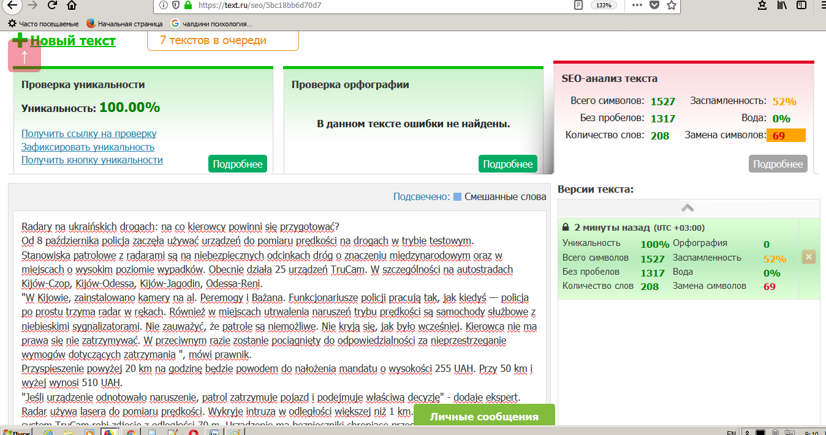

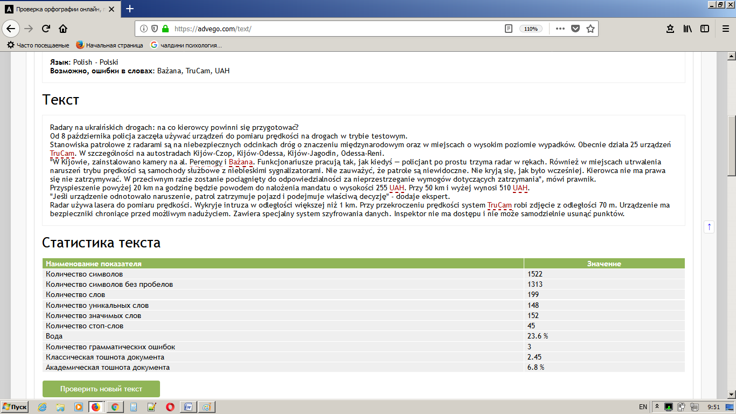

Радары на украинских дорогах: к чему готовиться водителям
Ещё с 8 октября полиция начала использовать устройства для измерения скорости на дорогах в тестовом режиме.
Патрульные стоят с радарами на опасных участках дорог международного значения и в местах с высоким уровнем аварий. Сейчас работает 25 устройств TruCam. В частности, на трассах Киев-Чоп, Киев-Одесса, Киев-Ягодин, Одесса-Рени.
«В Киеве установили на проспекте Победы и Бажана. Работают, как когда-то ГАИшники, — полицейские просто держат радар в руках. Также в местах фиксации нарушений скоростного режима стоят служебные машины с маячками синего цвета. Не заметить патрульных невозможно. Они не прячутся , как это было раньше. Водитель не имеет права не остановиться. Иначе его привлекут к ответственности за невыполнение требований об остановке», — рассказывает юрист.
Превышение скорости более чем на 20 км/ч обойдется штрафом в 255 грн. На 50 км/ч — это 510 грн.
«Если устройство зафиксировал нарушение, патрульные останавливают транспортное средство и выносят соответствующее постановление», — добавляет эксперт.
Для измерения скорости радар использует лазер. Он зафиксирует нарушителя на расстоянии более 1 км. При превышении скорости TruCam делает фотоснимок на расстоянии 70 м. В приборе есть предохранители против возможных злоупотреблений. Он содержит специальную систему шифрования данных. Инспектор не имеет доступа, и не может удалить любые моменты самостоятельно.

